Решетніков Даниїл Юрійович


Факультет інформаційних технологій (https://nubip.edu.ua/IT.NUBIP)

Кафедра: Комп’ютерних систем та мереж

(https://nubip.edu.ua/node/3713)

Спеціальність: Комп’ютерна інженерія (https://nubip.edu.ua/node/38027)

Освітня програма: Комп’ютерні системи та мережі

Тема магістерської роботи: Дослідження методів розпізнавання загроз та захисту інформації в навчальному закладі

Керівник: Лахно Валерій Анатолійович доктор технічних наук, професор

ПУБЛІКАЦІЇ
- Решетніков Д.Ю., Блозва А.І. Сучасні технології віртуалізації та кластеризації [Електронний ресурс] // "Теоретичні та прикладні аспекти розробки комп’ютерних систем". Науково-практична конференція студентів і аспірантів.": [сайт]. [2021]. URL: http://econference.nubip.edu.ua/index.php/taacsd/2021/paper/view/2401
- Решетніков Д.Ю., Блозва А.І. Методи підвищення швидкодії сервера в комп’ютерній мережі [Електронний ресурс] // Міжнародна науково-практична конференція студентів, аспірантів та молодих вчених “Інформаційні технології: економіка, техніка, освіта”: [сайт]. [2020]. URL: https://drive.google.com/file/d/1-Y7O05n4Gy7u6YIqtIP6YZuzZEcO4y97/view

ПОСТЕР

РЕФЕРАТ

ОСОБИСТІ ДОСЯГНЕННЯ

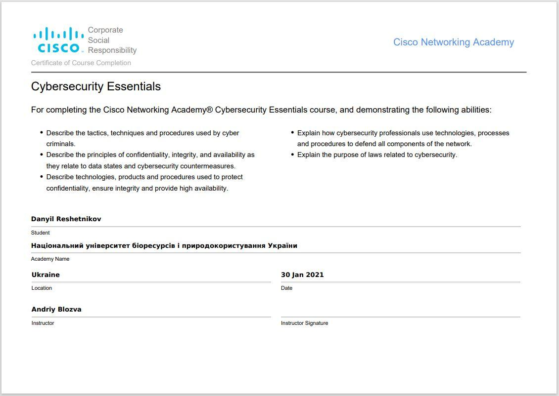

РЕЗЮМЕ

ДОСВІД РОБОТИ
Вересень 2021 - нині: інженер, МУК ІТ Дістрібьюшн

